Capítulo 4. Modelo de cajas (box model)

El modelo de cajas o "box model" es seguramente la característica más importante del lenguaje de hojas de estilos CSS, ya que condiciona el diseño de todas las páginas web. El "box model" es el comportamiento de CSS que hace que todos los elementos incluidos en una página HTML se representen mediante cajas rectangulares. CSS permite controlar el aspecto de todas las cajas.

El diseño de cualquier página HTML está compuesto por cajas rectangulares. CSS permite definir la altura y anchura de cada caja, el margen existente entre cajas y el espacio de relleno interior que muestra cada caja. Además, CSS permite controlar la forma en la que se visualizan las cajas: se pueden ocultar, desplazar respecto de su posición original y fijarlas en una posición específica dentro del documento.



Las cajas de una página se crean automáticamente. Cada vez que se inserta una etiqueta o elemento en la página, se crea una nueva caja rectangular que encierra los contenidos del

elemento. El siguiente esquema muestra la creación automática de cajas por parte de HTML para cada elemento definido en el código HTML de la página:

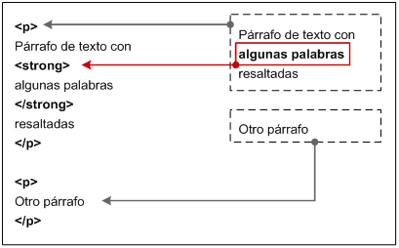
Figura 4.2. Las cajas se crean automáticamente al definir cada elemento HTML

Cada una de las cajas está formada por seis partes, tal y como se muestra en la siguiente imagen tridimensional:

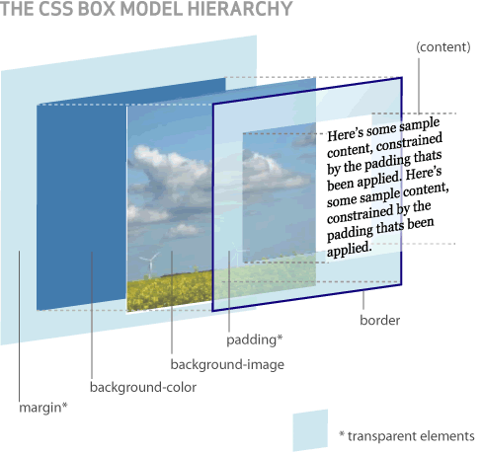
Figura 4.3. Representación tridimensional del box model de CSS

Las partes que componen cada caja y su orden de visualización desde el punto de vista del usuario son las siguientes:

- Contenido (content): se trata del contenido HTML del elemento (las palabras de un párrafo, una imagen, el texto de una lista de elementos, etc.)

- Relleno (padding): espacio libre opcional entre el contenido y el borde que lo encierra.

- Borde (border): línea que encierra completamente el contenido y su relleno.

- Imagen de fondo (background image): imagen que se muestra por detrás del contenido y el espacio de relleno.

- Color de fondo (background color): color que se muestra por detrás del contenido y el espacio de relleno.

- Margen (margin): espacio libre entre la caja y las posibles cajas adyacentes.

El relleno y el margen son transparentes, por lo que en el espacio ocupado por el relleno se muestra el color o imagen de fondo (si están definidos) y en el espacio ocupado por el margen se muestra el color o imagen de fondo de su elemento padre (si están definidos). Si ningún elemento padre tiene definido un color o imagen de fondo, se muestra el color o imagen de fondo de la propia página (si están definidos).

Si una caja define tanto un color como una imagen de fondo, la imagen tiene más prioridad y es la que se visualiza. No obstante, si la imagen de fondo no cubre totalmente la caja del elemento o si la imagen tiene zonas transparentes, también se visualiza el color de fondo. Combinando imagenes transparentes y colores de fondo se pueden lograr efectos gráficos muy interesantes.

  - Anchura y altura

    - Anchura

La propiedad CSS que controla la anchura de los elementos se denomina width.

width  Valores | Anchura  <medida> | <porcentaje> | auto | inherit
Se aplica a | Todos los elementos, salvo los elementos en línea que no sean imágenes, las filas de tabla y los grupos de filas de tabla
Valor inicial | auto
Descripción | Establece la anchura de un elemento

La propiedad width no admite valores negativos y los valores en porcentaje se calculan a partir de la anchura de su elemento padre. El valor inherit indica que la anchura del elemento se hereda de su elemento padre. El valor auto, que es el que se utiliza si no se establece de forma explícita un valor a esta propiedad, indica que el navegador debe calcular automáticamente la anchura del elemento, teniendo en cuenta sus contenidos y el sitio disponible en la página.

El siguiente ejemplo establece el valor de la anchura del elemento <div> lateral:

#lateral { width: 200px; }

<div id="lateral">
...
</div>

CSS define otras dos propiedades relacionadas con la anchura de los elementos: min-width y
max-width, que se verán más adelante.

    - Altura

La propiedad CSS que controla la altura de los elementos se denomina height.

height  Valores | Altura  <medida> | <porcentaje> | auto | inherit
Se aplica a | Todos los elementos, salvo los elementos en línea que no sean imágenes, las columnas de tabla y los grupos de columnas de tabla
Valor inicial | auto
Descripción | Establece la altura de un elemento

Al igual que sucede con width, la propiedad height no admite valores negativos. Si se indica un porcentaje, se toma como referencia la altura del elemento padre. Si el elemento padre no tiene una altura definida explícitamente, se asigna el valor auto a la altura.

El valor inherit indica que la altura del elemento se hereda de su elemento padre. El valor auto, que es el que se utiliza si no se establece de forma explícita un valor a esta propiedad, indica que el navegador debe calcular automáticamente la altura del elemento, teniendo en cuenta sus contenidos y el sitio disponible en la página.

El siguiente ejemplo establece el valor de la altura del elemento <div> de cabecera:

#cabecera { height: 60px; }

<div id="cabecera">
...
</div>

CSS define otras dos propiedades relacionadas con la altura de los elementos: min-height y
max-height, que se verán más adelante.

  - Margen y relleno

    - Margen

CSS define cuatro propiedades para controlar cada uno de los márgenes horizontales y verticales de un elemento.

margin-top margin-right margin-bottom margin-left  Valores | Margen superior Margen derecho Margen inferior Margen izquierdo  <medida> | <porcentaje> | auto | inherit
Se aplica a | Todos los elementos, salvo margin-top y margin-bottom que sólo se aplican a los elementos de bloque y a las imágenes
Valor inicial | 0
Descripción | Establece cada uno de los márgenes horizontales y verticales de un elemento

Cada una de las propiedades establece la separación entre el borde lateral de la caja y el resto de cajas adyacentes:

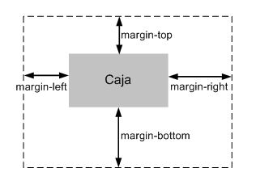
Figura 4.4. Las cuatro propiedades relacionadas con los márgenes

Las unidades más utilizadas para indicar los márgenes de un elemento son los píxeles (cuando se requiere una precisión total), los em (para hacer diseños que mantengan las proporciones) y los porcentajes (para hacer diseños líquidos o fluidos).

El siguiente ejemplo añade un margen izquierdo al segundo párrafo:

.destacado {

margin-left: 2em;
}

<p>Lorem ipsum dolor sit amet, consectetuer adipiscing elit. Nam et elit. Vivamus placerat lorem. Maecenas sapien. Integer ut massa. Cras diam ipsum, laoreet non, tincidunt a, viverra sed, tortor.</p>

<p class="destacado">Vestibulum lectus diam, luctus vel, venenatis ultrices, cursus vel, tellus. Etiam placerat erat non sem. Nulla molestie odio non nisl tincidunt faucibus.</p>

<p>Aliquam euismod sapien eu libero. Ut tempor orci at nulla. Nam in eros
egestas massa vehicula nonummy. Morbi posuere, nibh ultricies consectetuer tincidunt, risus turpis laoreet elit, ut tincidunt risus sem et nunc.</p>
A continuación se muestra el aspecto del ejemplo anterior en cualquier navegador:

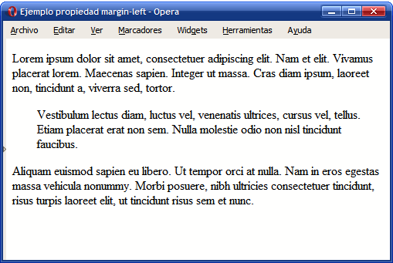
Figura 4.5. Ejemplo de propiedad margin-left

Algunos diseñadores web utilizan la etiqueta <blockquote> para encerrar los contenidos de un párrafo que se quiere mostrar tabulado respecto al resto de contenidos, como en el ejemplo anterior. Se trata de un error grave porque utiliza código XHTML erróneo para modificar el aspecto de los contenidos. Como ya se sabe, CSS es el único responsable del aspecto de los contenidos y dispone de propiedades como margin-left que permite conseguir los mismos resultados de forma correcta.

Los márgenes verticales (margin-top y margin-bottom) sólo se pueden aplicar a los elementos de bloque y las imágenes, mientras que los márgenes laterales (margin-left y margin-right) se pueden aplicar a cualquier elemento, tal y como muestra la siguiente imagen:

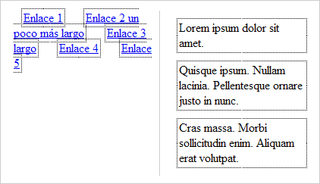
Figura 4.6. Los márgenes verticales sólo se aplican a los elementos de bloque e imágenes

La imagen anterior muestra el resultado de aplicar los mismos márgenes a varios enlaces (elementos en línea) y varios párrafos (elementos de bloque). En los elementos en línea los márgenes verticales no tienen ningún efecto, por lo que los enlaces no muestran ninguna separación vertical, al contrario de lo que sucede con los párrafos. Sin embargo, los márgenes laterales funcionan sobre cualquier tipo de elemento, por lo que los enlaces se muestran separados entre sí y los párrafos aumentan su separación con los bordes laterales de su elemento contenedor.

El siguiente ejemplo utiliza el mismo valor en los cuatro márgenes de cada imagen para facilitar su identificación y mejorar el diseño general de la página:

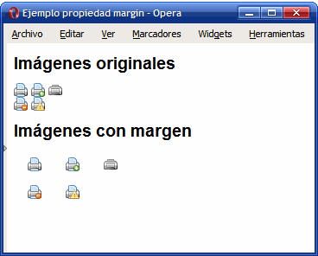
Figura 4.7. Ejemplo de propiedad margin

El código CSS del ejemplo anterior se muestra a continuación:

div img {

margin-top: .5em; margin-bottom: .5em; margin-left: 1em; margin-right: .5em;
}

Además de las cuatro propiedades que controlan cada uno de los márgenes del elemento, CSS define una propiedad que permite establecer los cuatro márgenes de forma directa empleando una única propiedad. Este tipo de propiedades resumidas se denominan propiedades de tipo "shorthand" y CSS define varias propiedades de este tipo, como se verá más adelante.

La propiedad que permite definir de forma simultanea los cuatro márgenes se denomina margin.

margin  Valores | Margen  ( <medida> | <porcentaje> | auto ) {1, 4} | inherit
Se aplica a | Todos los elementos salvo algunos casos especiales de elementos mostrados como tablas
Valor inicial | -
Descripción | Establece de forma directa todos los márgenes de un elemento

La notación {1, 4} de la definición anterior significa que la propiedad margin admite entre uno y cuatro valores, con el siguiente significado:

      - Si solo se indica un valor, todos los márgenes tienen ese valor.

      - Si se indican dos valores, el primero se asigna al margen superior e inferior y el segundo se asigna a los márgenes izquierdo y derecho.

      - Si se indican tres valores, el primero se asigna al margen superior, el tercero se asigna al margen inferior y el segundo valor se asigna los márgenes izquierdo y derecho.

      - Si se indican los cuatro valores, el orden de asignación es: margen superior, margen derecho, margen inferior y margen izquierdo.

El ejemplo anterior de márgenes se puede reescribir utilizando la propiedad margin: Código CSS original:

div img {
margin-top: .5em; margin-bottom: .5em; margin-left: 1em; margin-right: .5em;
}

Alternativa directa:

div img {

margin: .5em .5em .5m 1em;
}

Otra alternativa:

div img { margin: .5em;

margin-left: 1em;
}

El comportamiento de los márgenes verticales es más complejo de lo que se puede imaginar. Cuando se juntan dos o más márgenes verticales, se fusionan de forma automática y la altura del nuevo margen será igual a la altura del margen más alto de los que se han fusionado.

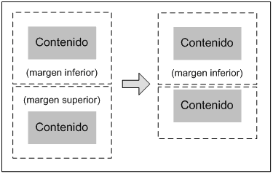
Figura 4.8. Fusión automática de los márgenes verticales

De la misma forma, si un elemento está contenido dentro de otro elemento, sus márgenes verticales se fusionan y resultan en un nuevo margen de la misma altura que el mayor margen de los que se han fusionado:

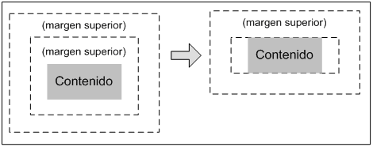
Figura 4.9. Fusión de los márgenes de los elementos interiores

Aunque en principio puede parecer un comportamiento extraño, la razón por la que se propuso este mecanismo de fusión automática de márgenes verticales es el de dar uniformidad a las páginas web habituales. En una página con varios párrafos, si no se diera este comportamiento y se estableciera un determinado margen a todos los párrafos, el primer párrafo no mostraría un aspecto homogéneo respecto de los demás.

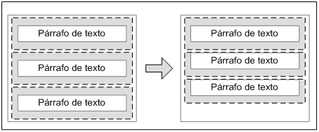
Figura 4.10. Motivo por el que se fusionan automáticamente los márgenes verticales

En el caso de un elemento que se encuentra en el interior de otro y sus márgenes se fusionan de forma automática, se puede evitar este comportamiento añadiendo un pequeño relleno (padding: 1px) o un borde (border: 1px solid transparent) al elemento contenedor.

    - Relleno

CSS define cuatro propiedades para controlar cada uno de los espacios de relleno horizontales y verticales de un elemento.

padding-top padding-right padding-bottom padding-left  Valores | Relleno superior Relleno derecho Relleno inferior Relleno izquierdo  <medida> | <porcentaje> | inherit
Se aplica a | Todos los elementos excepto algunos elementos de tablas como grupos de cabeceras y grupos de pies de tabla
Valor inicial | 0
Descripción | Establece cada uno de los rellenos horizontales y verticales de un elemento

Cada una de las propiedades establece la separación entre el lateral de los contenidos y el borde lateral de la caja:

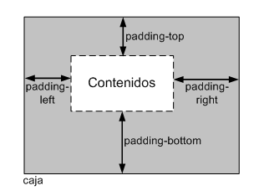
Figura 4.11. Las cuatro propiedades relacionadas con los rellenos

La siguiente imagen muestra la diferencia entre el margen y el relleno de los elementos:

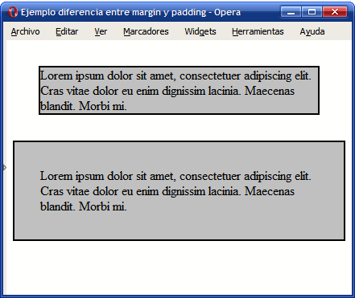
Figura 4.12. Diferencia entre relleno (padding) y margen (margin)

El código HTML y CSS del ejemplo se muestra a continuación:

.margen {

margin-top: 2em; margin-right: 2em; margin-bottom: 2em; margin-left: 2em;
}
.relleno {
padding-top: 2em; padding-right: 2em; padding-bottom: 2em; padding-left: 2em;
}

<p class="margen">Lorem ipsum dolor sit amet, consectetuer adipiscing elit. Cras vitae dolor eu enim dignissim lacinia. Maecenas blandit. Morbi mi.</p>

<p class="relleno">Lorem ipsum dolor sit amet, consectetuer adipiscing elit. Cras vitae dolor eu enim dignissim lacinia. Maecenas blandit. Morbi mi.</p>

Como sucede con la propiedad margin, CSS también define una propiedad de tipo "shorthand" para establecer los cuatro rellenos de un elemento de forma directa. La propiedad que permite definir de forma simultanea los cuatro márgenes se denomina padding.

padding  Valores | Relleno  ( <medida> | <porcentaje> ) {1, 4} | inherit
Se aplica a | Todos los elementos excepto algunos elementos de tablas como grupos de cabeceras y grupos de pies de tabla
Valor inicial | -
Descripción | Establece de forma directa todos los rellenos de los elementos

La notación {1, 4} de la definición anterior significa que la propiedad padding admite entre uno y cuatro valores, con el mismo significado que el de la propiedad margin. Ejemplo:

body {padding: 2em} /* Todos los rellenos valen 2em */

body {padding: 1em 2em} /* Superior e inferior = 1em, Izquierdo y derecho = 2em */
body {padding: 1em 2em 3em} /* Superior = 1em, derecho = 2em, inferior = 3em, izquierdo
= 2em */
body {padding: 1em 2em 3em 4em} /* Superior = 1em, derecho = 2em, inferior = 3em, izquierdo = 4em */

  - Bordes

CSS permite definir el aspecto de cada uno de los cuatro bordes horizontales y verticales de los elementos. Para cada borde se puede establecer su anchura, su color y su estilo.

    - Anchura

La anchura de los bordes se controla con las cuatro propiedades siguientes:

border-top-width border-right-width border-bottom-width border-left-width  Valores | Anchura del borde superior Anchura del borde derecho Anchura del borde inferior Anchura del borde izquierdo  ( <medida> | thin | medium | thick ) | inherit
Se aplica a | Todos los elementos
Valor inicial | Medium
Descripción | Establece la anchura de cada uno de los cuatro bordes de los elementos

La anchura de los bordes se puede indicar mediante una medida (absoluta o relativa y en cualquier unidad de medida de las definidas) o mediante las palabras clave thin (borde delgado), medium (borde normal) y thick (borde ancho).

La medida más habitual para indicar la anchura de los bordes es el píxel, ya que permite un control preciso del grosor. Las palabras clave apenas se utilizan, ya que impiden mostrar bordes iguales en diferentes navegadores. El motivo es que el estándar CSS no indica explícitamente el grosor al que equivale cada palabra clave. Así por ejemplo, el grosor medium equivale a 4px en Internet Explorer y 3px en el resto de navegadores.

El siguiente ejemplo muestra un elemento con cuatro anchuras diferentes de borde:

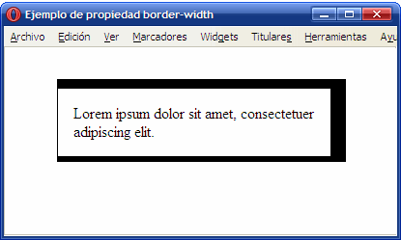
Figura 4.13. Ejemplo de propiedad border-width

Las reglas CSS utilizadas se muestran a continuación:

div {

border-top-width: 10px; border-right-width: 1em; border-bottom-width: thick; border-left-width: thin;
}

Si se quiere establecer la misma anchura a todos los bordes, CSS permite la utilización de un atajo mediante una propiedad de tipo "shorthand", que permiten indicar varias propiedades de forma resumida:

border-width  Valores | Anchura del borde  ( <medida> | thin | medium | thick ) {1, 4} | inherit
Se aplica a | Todos los elementos
Valor inicial | Medium
Descripción | Establece la anchura de todos los bordes del elemento

La propiedad border-width permite indicar entre uno y cuatro valores. El significado de cada caso es el habitual de las propiedades "shorthand":

p { border-width: thin } /* thin thin thin thin */

p { border-width: thin thick } /* thin thick thin thick */ p { border-width: thin thick medium } /* thin thick medium thick */ p { border-width: thin thick medium thin } /* thin thick medium thin */

Si se indica un solo valor, se aplica a los cuatro bordes. Si se indican dos valores, el primero se aplica al borde superior e inferior y el segundo valor se aplica al borde izquierdo y derecho.

Si se indican tres valores, el primero se aplica al borde superior, el segundo se aplica al borde izquierdo y derecho y el tercer valor se aplica al borde inferior. Si se indican los cuatro valores, el orden de aplicación es superior, derecho, inferior e izquierdo.

    - Color

El color de los bordes se controla con las cuatro propiedades siguientes:

border-top-color border-right-color border-bottom-color border-left-color  Valores | Color del borde superior Color del borde derecho Color del borde inferior Color del borde izquierdo  <color> | transparent | inherit
Se aplica a | Todos los elementos
Valor inicial | -
Descripción | Establece el color de cada uno de los cuatro bordes de los elementos

El ejemplo anterior se puede modificar para mostrar cada uno de los bordes de un color diferente:

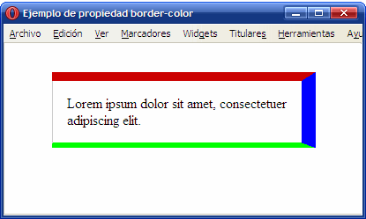
Figura 4.14. Ejemplo de propiedad border-color

Las reglas CSS necesarias para mostrar los colores anteriores son las siguientes:

div {

border-top-color: #CC0000; border-right-color: blue; border-bottom-color: #00FF00; border-left-color: #CCC;
}

Si se quiere establecer el mismo color para todos los bordes, CSS permite la utilización de un atajo mediante una propiedad de tipo "shorthand", que permiten indicar varias propiedades de forma resumida:

border-color  Valores | Color del borde  ( <color> | transparent ) {1, 4} | inherit
Se aplica a | Todos los elementos
Valor inicial | -
Descripción | Establece el color de todos los bordes del elemento

En este caso, al igual que sucede con la propiedad border-width, es posible indicar de uno a cuatro valores y las reglas de aplicación son idénticas a la propiedad border-width.

    - Estilo

Por último, CSS permite establecer el estilo de cada uno de los bordes mediante las siguientes propiedades:

border-top-style border-right-style border-bottom-style border-left-style  Valores | Estilo del borde superior Estilo del borde derecho Estilo del borde inferior Estilo del borde izquierdo  none | hidden | dotted | dashed | solid | double | groove | ridge | inset | outset | inherit
Se aplica a | Todos los elementos
Valor inicial | none
Descripción | Establece el estilo de cada uno de los cuatro bordes de los elementos

El estilo de los bordes sólo se puede indicar mediante alguna de las palabras reservadas definidas por CSS. Como el valor por defecto de esta propiedad es none, los elementos no muestran ningún borde visible a menos que se establezca explícitamente un estilo de borde.

Siguiendo el ejemplo anterior, se puede modificar el estilo de cada uno de los bordes:

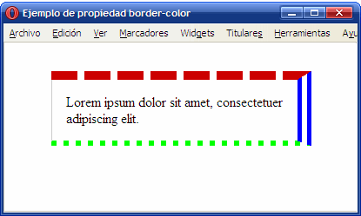

Figura 4.15. Ejemplo de propiedad border-style

Las reglas CSS necesarias para mostrar los estilos anteriores son las siguientes:
div {

border-top-style: dashed; border-right-style: double; border-bottom-style: dotted; border-left-style: solid;
}

El aspecto con el que los navegadores muestran los diferentes tipos de borde se muestra a continuación:

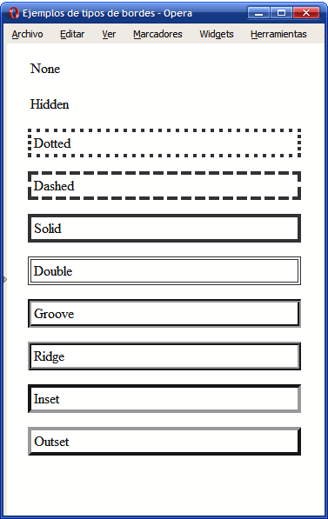
Figura 4.16. Tipos de bordes definidos por CSS

Los bordes más utilizados en los diseños habituales son solid y dashed, seguidos de double y dotted. Los estilos none y hidden son idénticos visualmente, pero se diferencian en la forma que los navegadores resuelven los conflictos entre los bordes de las celdas adyacentes en las tablas.

Si se quiere establecer el mismo estilo para todos los bordes, CSS define una propiedad de tipo
"shorthand":

border-style  Valores | Estilo del borde  (none | hidden | dotted | dashed | solid | double | groove | ridge | inset | outset ) {1, 4} | inherit
Se aplica a | Todos los elementos
Valor inicial | -
Descripción | Establece el estilo de todos los bordes del elemento

Como es habitual, la propiedad permite indicar de uno a cuatro valores diferentes y las reglas de aplicación son las habituales de las propiedades "shorthand".

    - Propiedades shorthand

Como sucede con los márgenes y los rellenos, CSS define una serie de propiedades de tipo "shorthand" que permiten establecer todos los atributos de los bordes de forma directa. CSS ha definido una propiedad "shorthand" para cada uno de los cuatro bordes y una propiedad "shorthand" global.

Antes de presentar las propiedades, es conveniente definir los tres siguientes tipos de valores:

<medida_borde> = <medida> | thin | medium | thick

<color_borde> = <color> | transparent
<estilo_borde> = none | hidden | dotted | dashed | solid | double | groove | ridge | inset | outset

border-top border-right border-bottom border-left  Valores | Estilo completo del borde superior Estilo completo del borde derecho Estilo completo del borde inferior Estilo completo del borde izquierdo  ( <medida_borde> || <color_borde> || <estilo_borde> ) | inherit
Se aplica a | Todos los elementos
Valor inicial | -
Descripción | Establece el estilo completo de cada uno de los cuatro bordes de los elementos

Las propiedades "shorthand" permiten establecer alguno o todos los atributos de cada borde. El siguiente ejemplo establece el color y el tipo del borde inferior, pero no su anchura:

h1 {

border-bottom: solid red;
}

En el ejemplo anterior, la anchura del borde será la correspondiente al valor por defecto (medium). Este otro ejemplo muestra la forma habitual utilizada para establecer el estilo de cada borde:

div {

border-top: 1px solid #369; border-bottom: 3px double #369;
}

Por ultimo, CSS define una propiedad de tipo "shorthand" global para establecer el valor de todos los atributos de todos los bordes de forma directa:

border  Valores | Estilo completo de todos los bordes  ( <medida_borde> || <color_borde> || <estilo_borde> ) | inherit
Se aplica a | Todos los elementos
Valor inicial | -
Descripción | Establece el estilo completo de todos los bordes de los elementos

Las siguientes reglas CSS son equivalentes:

div {

border-top: 1px solid red; border-right: 1px solid red; border-bottom: 1px solid red; border-left: 1px solid red;
}

div { border: 1px solid red; }

Como el valor por defecto de la propiedad border-style es none, si una propiedad shorthand no establece explícitamente el estilo de un borde, el elemento no muestra ese borde:

/* Sólo se establece el color, por lo que el estilo es "none" y el borde no se muestra */

div { border: red; }

/* Se establece el grosor y el color del borde, pero no
su estilo, por lo que es "none" y el borde no se muestra */
div { border-bottom: 5px blue; }

Cuando los cuatro bordes no son idénticos pero sí muy parecidos, se puede utilizar la propiedad border para establecer de forma directa los atributos comunes de todos los bordes y posteriormente especificar para cada uno de los cuatro bordes sus propiedades particulares:

h1 {

border: solid #000; border-top-width: 6px; border-left-width: 8px;
}

4.3.5 Esquinas redondeadas

CSS 3 incluye varias propiedades para definir bordes redondeados. La propiedad border-radius establece la misma curvatura en todas las esquinas y también se definen las propiedades border-top-right-radius, border-bottom-right-radius, border-bottom-left-radius, border-top-left-radius para establecer la curvatura de cada esquina.
En cada propiedad se debe indicar obligatoriamente una medida y se puede indicar opcionalmente una segunda medida. Cuando se indica una sola medida, la esquina es circular y su radio es igual a la medida indicada. Cuando se indican dos medidas, la esquina es elíptica, siendo la primera medida el radio horizontal de la elipse y la segunda medida su radio vertical.

div {
border-radius: 5px 10px;

}
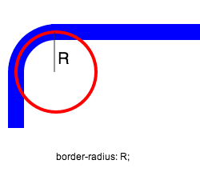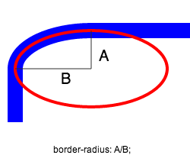

Se podrían combinar las propiedades como en el ejemplo siguiente:


#combinado{
height:6em;
width:6em;
background-color:#8AC007;
border-top-left-radius: 3em 1em;
border-top-right-radius: 1em 3em;
border-bottom-right-radius: 3em 1em;
border-bottom-left-radius:1em 3em;}

4.3.6 Sombras

.elemento {

box-shadow: 2px 2px 5px 999;
}
La sintaxis completa de la propiedad box-shadow es muy compleja y se define en el borrador de trabajo del módulo de fondos y bordes de CSS3 http://dev.w3.org/csswg/css3-background/#the-box-shadow) .

A continuación, se muestra su sintaxis simplificada habitual:
box-shadow: <medida> <medida> <medida>? <medida>? <color>

▪ La primera medida es obligatoria e indica el desplazamiento horizontal de la sombra. Si el valor es positivo, la sombra se desplaza hacia la derecha y si es negativo, se desplaza hacia la izquierda.
▪ La segunda medida también es obligatoria e indica el desplazamiento vertical de la sombra. Si el valor es positivo, la sombra se desplaza hacia abajo y si es negativo, se desplaza hacia arriba.
▪ La tercera medida es opcional e indica el radio utilizado para difuminar la sombra. Cuanto más grande sea su valor, más borrosa aparece la sombra. Si se utiliza el valor 0, la sombra se muestra como un color sólido.
▪ La cuarta medida también es opcional e indica el radio con el que se expande la sombra. Si se establece un valor positivo, la sombra se expande en todas direcciones. Si se utiliza un valor negativo, la sombra se comprime.

▪ El color indicado es directamente el color de la sombra que se muestra.
La siguiente regla CSS muestra una sombra en los navegadores Firefox y Safari:

.elemento {
box-shadow: 2px 2px 5px #999;

}

Si incluimos como último parámetro inset, las propiedades de las sombras se aplicarán dentro del elemento del “box-model”, eso quiere decir que los parámetros partirán del border hasta el centro:
box-shadow:20px 20px 4px 5px #555 inset;



  - Margen, relleno, bordes y modelo de cajas

La anchura y altura de un elemento no solamente se calculan teniendo en cuenta sus propiedades width y height. El margen, el relleno y los bordes establecidos a un elemento determinan la anchura y altura final del elemento. En el siguiente ejemplo se muestran los estilos CSS de un elemento:

div {

width: 300px; padding-left: 50px; padding-right: 50px; margin-left: 30px; margin-right: 30px;
border: 10px solid black;
}

La anchura total con la que se muestra el elemento no son los 300 píxel indicados en la propiedad width, sino que se tienen en cuenta todos sus márgenes, rellenos y bordes:

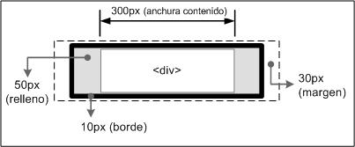
Figura 4.17. La anchura total de un elemento tiene en cuenta los márgenes, rellenos y bordes

De esta forma, la anchura del elemento en pantalla sería igual a la suma de la anchura original, los márgenes, los bordes y los rellenos:

30px + 10px + 50px + 300px + 50px + 10px + 30px = 480 píxel

Así, la anchura/altura establecida con CSS siempre hace referencia a la anchura/altura del contenido. La anchura/altura total del elemento debe tener en cuenta además los valores del resto de partes que componen la caja del box model.

4.4.2 Nuevo modelo.

El primer cambio que hay que tener claro, es que en el futuro no hablaremos de ancho (width) y alto (height) de los elementos, sino de un concepto algo más abstracto. Ahora debemos tener en cuenta que los conceptos «en linea** (inline) y en bloque (block), van a reemplazar los anteriores.

Cuando antes hablábamos de ancho, ahora estamos hablando de espacio en dirección «en línea», mientras que lo que antes denominamos alto, ahora es espacio en dirección «en bloque». A priori, puede parecer lioso, pero la idea es simplificarlo globalmente, incluyendo todos los idiomas y su forma de escritura o dirección.
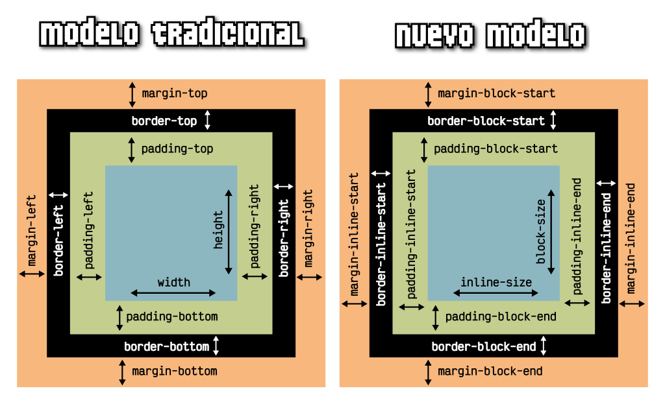

  - BOX-SIZING

La box-sizing propiedad CSS nos permite incluir el relleno y el borde en el ancho y alto total de un elemento.

Por defecto, el ancho y el alto de un elemento se calcula así:

- ancho + relleno + borde = ancho real de un elemento
- alto + relleno + borde = altura real de un elemento

Esto significa: cuando establece el ancho / alto de un elemento, el elemento a menudo parece más grande de lo que ha establecido (porque el borde y el relleno del elemento se agregan al
ancho / alto especificado del elemento).

La siguiente ilustración muestra dos elementos con el mismo ancho y alto especificados:

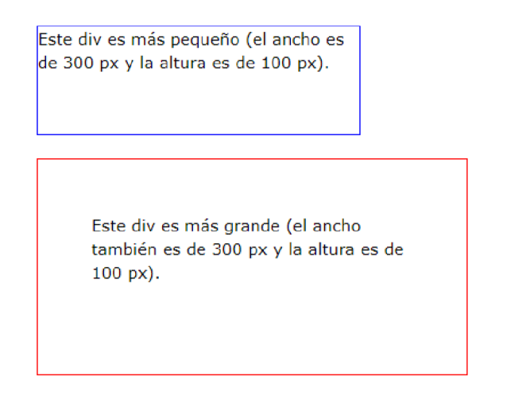

Los dos elementos <div> anteriores terminan con diferentes tamaños en el resultado (porque div2 tiene un relleno especificado):

.div1 {
width: 300px;
height: 100px;
border: 1px solid blue;
}
.div2 {
width: 300px;
height: 100px;
padding: 50px;
border: 1px solid red;
}

La box-sizing propiedad nos permite incluir el relleno y el borde en el ancho y alto total de un
elemento.

Si establece box-sizing: border-box; en un elemento, el relleno y el borde se incluyen en el
ancho y la altura: ¡Ambos divs son del mismo tamaño ahora!

.div1 {
width: 300px;
height: 100px;
border: 1px solid blue;
box-sizing: border-box; }
.div2 {
width: 300px;
height: 100px;
padding: 50px;
border: 1px solid red;
box-sizing: border-box; }

4.6 Fondos

El último elemento que forma el box model es el fondo de la caja del elemento. El fondo puede ser un color simple o una imagen. El fondo solamente se visualiza en el área ocupada por el contenido y su relleno, ya que el color de los bordes se controla directamente desde los bordes y las zonas de los márgenes siempre son transparentes.

Para establecer un color o imagen de fondo en la página entera, se debe establecer un fondo al elemento <body>. Si se establece un fondo a la página, como el valor inicial del fondo de los elementos es transparente, todos los elementos de la página se visualizan con el mismo fondo a menos que algún elemento especifique su propio fondo.

CSS define cinco propiedades para establecer el fondo de cada elemento (background-color, background-image, background-repeat, background-attachment, background-position) y otra propiedad de tipo "shorthand" (background).

background-color  Valores | Color de fondo  <color> | transparent | inherit
Se aplica a | Todos los elementos
Valor inicial | transparent
Descripción | Establece un color de fondo para los elementos

El siguiente ejemplo muestra una página web con un color gris claro de fondo:

body {

background-color: #F5F5F5;
}

En ocasiones, es necesario crear un fondo más complejo que un simple color. CSS permite mostrar una imagen como fondo de cualquier elemento:

background-image  Valores | Imagen de fondo  <url> | none | inherit
Se aplica a | Todos los elementos
Valor inicial | none
Descripción | Establece una imagen como fondo para los elementos

CSS permite establecer de forma simultánea un color y una imagen de fondo. En este caso, la imagen se muestra delante del color, por lo que solamente si la imagen contiene zonas transparentes es posible ver el color de fondo.

El siguiente ejemplo muestra una imagen como fondo de toda la página:

body { background-image: url("imagenes/imagen.png") }

Las imágenes de fondo se indican a través de su URL, que puede ser absoluta o relativa. Suele ser recomendable crear una carpeta de imágenes que se encuentre en el mismo directorio que los archivos CSS y que almacene todas las imágenes utilizadas en el diseño de las páginas.

Si la imagen que se quiere mostrar es demasiado grande para el fondo del elemento, solamente se muestra la parte de imagen comprendida en el tamaño del elemento. Si la imagen es más pequeña que el elemento, CSS la repite horizontal y verticalmente hasta llenar el fondo del elemento.

Este comportamiento es útil para establecer un fondo complejo a una página web entera. El siguiente ejemplo utiliza una imagen muy pequeña para establecer un fondo complejo a toda una página:

Imagen original

Figura 4.20. Imagen original utilizada para el fondo de la página

Reglas CSS

body {

background-image:url(imagenes/fondo.gif);

}

Resultado

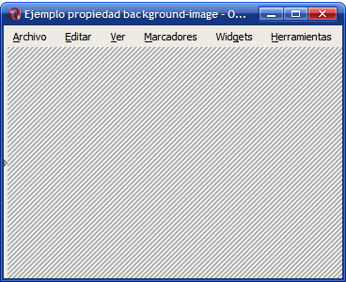
Figura 4.21. Página con una imagen de fondo

Con una imagen muy pequeña (y que por tanto, se puede descargar en muy poco tiempo) se consigue cubrir completamente el fondo de la página, con lo que se consigue un gran ahorro de ancho de banda.

En ocasiones, no es conveniente que la imagen de fondo se repita horizontal y verticalmente. Para ello, CSS introduce la propiedad background-repeat que permite controlar la forma de repetición de las imágenes de fondo.

background-repeat  Valores | Repetición de la imagen de fondo  repeat | repeat-x | repeat-y | no-repeat | inherit
Se aplica a | Todos los elementos
Valor inicial | repeat
Descripción | Controla la forma en la que se repiten las imágenes de fondo

El valor repeat indica que la imagen se debe repetir en todas direcciones y por tanto, es el comportamiento por defecto. El valor no-repeat muestra una sola vez la imagen y no se repite en ninguna dirección. El valor repeat-x repite la imagen sólo horizontalmente y el valor repeat-y repite la imagen solamente de forma vertical.

Las reglas CSS definidas para la cabecera son:

#hdr {

background: url("/images/ds.gif") repeat-x; width: 100%;
text-align: center;
}

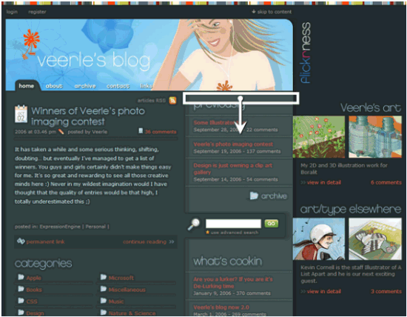
Figura 4.23. Uso de repeat-y en la página de Veerle.duoh.com

Las reglas CSS definidas para esa columna de contenidos son:

.wide #content-secondary { width: 272px;

margin: 13px 0 0 0; position: relative; margin-left: -8px;
background: url("./graphics/wide/bg-content-secondary.gif") repeat-y;
}

Además de seleccionar el tipo de repetición de las imágenes de fondo, CSS permite controlar la posición de la imagen dentro del fondo del elemento mediante la propiedad background-position.

background-position  Valores | Posición de la imagen de fondo  ( ( <porcentaje> | <medida> | left | center | right  ) ( <porcentaje> | <medida> | top | center | bottom  )? ) | ( ( left | center | right ) || ( top | center  | bottom ) ) | inherit
Se aplica a | Todos los elementos
Valor inicial | 0% 0%
Descripción | Controla la posición en la que se muestra la imagen en el fondo del elemento

La propiedad background-position permite indicar la distancia que se desplaza la imagen de fondo respecto de su posición original situada en la esquina superior izquierda.

Si se indican dos porcentajes o dos medidas, el primero indica el desplazamiento horizontal y el segundo el desplazamiento vertical respecto del origen (situado en la esquina superior izquierda). Si solamente se indica un porcentaje o una medida, se considera que es el desplazamiento horizontal y al desplazamiento vertical se le asigna automáticamente el valor de 50%.

Cuando se utilizan porcentajes, su interpretación no es intuitiva. Si el valor de la propiedad background-position se indica mediante dos porcentajes x% y%, el navegador coloca el punto (x%, y%) de la imagen de fondo en el punto (x%, y%) del elemento.

Las palabras clave permitidas son equivalentes a algunos porcentajes significativos: top = 0%,
left = 0%, center = 50%, bottom = 100%, right = 100%.

CSS permite mezclar porcentajes y palabras clave, como por ejemplo 50% 2cm, center 2cm, center 10%.

Si se utilizan solamente palabras clave, el orden es indiferente y por tanto, es equivalente indicar
top left y left top.

El siguiente ejemplo muestra una misma imagen de fondo posicionada de tres formas diferentes:

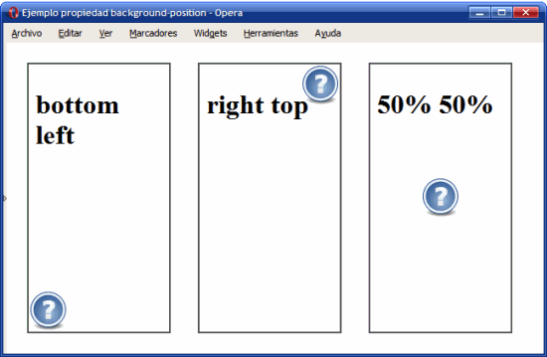
Figura 4.24. Ejemplo de propiedad background-position

Las reglas CSS del ejemplo anterior se muestran a continuación:

#caja1 {

background-image: url("images/help.png"); background-repeat: no-repeat;
background-position: bottom left;

}

#caja2 {
background-image: url("images/help.png"); background-repeat: no-repeat;
background-position: right top;
}
#caja3 {
background-image: url("images/help.png"); background-repeat: no-repeat;
background-position: 50% 50%;
}

<div id="caja1"><h1>bottom left</h1></div>
<div id="caja2"><h1>right top</h1></div>
<div id="caja3"><h1>50% 50%</h1></div>

Por último, CSS define una propiedad de tipo "shorthand" para indicar todas las propiedades de los colores e imágenes de fondo de forma directa. La propiedad se denomina background y es la que generalmente se utiliza para establecer las propiedades del fondo de los elementos.

background  Valores | Fondo de un elemento  ( <background-color> || <background-image> ||  <background-repeat> || <background-attachment> ||  <background-position> ) | inherit
Se aplica a | Todos los elementos
Valor inicial | -
Descripción | Establece todas las propiedades del fondo de un elemento

El orden en el que se indican las propiedades es indiferente, aunque en general se sigue el formato indicado de color, url de imagen, repetición y posición.

El siguiente ejemplo muestra la ventaja de utilizar la propiedad background:

/* Color e imagen de fondo de la página mediante una propiedad shorthand */

body { background: #222d2d url(./graphics/colorstrip.gif) repeat-x 0 0; }

/* La propiedad shorthand anterior es equivalente a las siguientes propiedades */
body {
background-color: #222d2d;
background-image: url("./graphics/colorstrip.gif"); background-repeat: repeat-x;
background-position: 0 0;
}

La propiedad background permite asignar todos o sólo algunos de todos los valores que se pueden definir para los fondos de los elementos:

background: url("./graphics/wide/bg-content-secondary.gif") repeat-y;

background: url("./graphics/wide/footer-content-secondary.gif") no-repeat bottom left; background: transparent url("./graphics/navigation.gif") no-repeat 0 -27px; background: none;
background: #293838 url("./graphics/icons/icon-permalink-big.gif") no-repeat center left;

4 Ejercicios

